附件 1

养老机构等级牌匾样式

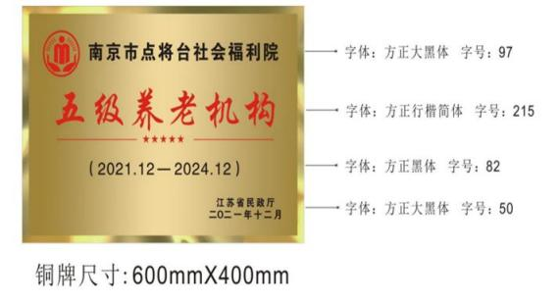

附件 2

养老机构等级评定申请书

根据《养老机构等级划分与评定》（GB/T 37276-2018）以及 实施指南（2023 版）、《江苏省养老机构等级评定管理办法》《江 苏省养老机构等级划分与评定评分细则（第二版）》有关规定 ， 本养老机构申请评定为（ ）级养老机构。

本养老机构明确并承诺：

1． 已按照《江苏省养老机构等级划分与评定评分细则（第 二版）》进行了自评，符合申请（ ）级养老机构评定应满足的 基本要求与条件。 申报资料明细中的各项数据客观真实。

2．无《江苏省养老机构等级评定管理办法》第九条关于不 予受理评定申请的七类情形。

3． 同意按照养老机构等级评定委员会的决定，确定或改变 本养老机构的等级。

法定代表人： 养老机构盖章

年 月 日 年 月 日

附件 3

养老机构等级评定申报资料明细

1. 养老机构等级评定申请书；

2. 养老机构基本信息汇总表；

3. 养老机构运营情况汇总表；

4. “信用 中国”（（https://www.creditchina.gov.cn/）本 机构《公共信用信息报告》打印（扫描）件；

5. 养老机构自评报告（含自评表）；

6. 养老机构应具备的有效执业证明，包括：

1）《营业执照》或《事业单位法人证书》或《民办非企业 单位登记证书》；

2） 民政部门出具的养老机构备案回执（包括核定养老床位 数）；

3） 申报范围的各栋建筑消防验收合格证明；

4）房产证明或租赁使用证明；

5） 内设的餐饮服务机构具有的食品经营许可证；

6） 内设的医疗机构具有的医疗机构执业许可证；

7）使用的特种设备具有的特种设备使用登记证；

8）提供其他须经许可的服务具有的资质证明。

7. 养老机构工作人员应具备的相关资质证明，包括：

1）院长、副院长学历文凭证明；

2）养老护理员岗前培训合格证明；

3）所有提供生活照料、膳食、 医疗护理服务人员的健康证 明；

4）助理执业医师及以上资格证书和执业证书，机构聘用合 同；

5）护士执业证书，机构聘用合同；

6）康复医师资格证书，机构聘用合同；

7）社会工作者、心理咨询师等相关资格证书，机构聘用合 同；

8）特种设备管理人员应该具备的上岗资质证明；

8. 申报日期当年度和上年度组织入住人员健康体检花名册 （包括姓名、性别、身份证号、体检时间、疾病情况、联系方式、 健康档案编号等）；

9. 养老机构运营一年以上的佐证材料（包括入住人员花名 册、在职人员花名册、财务流水、社保缴纳凭证等）；

注 ：1）入住人员花名册（ 以申报日期当日入住情况为准）。 包括：姓名、性别、身份证号、入院时间、所在房号、能力等级、 联系方式、入住档案编号等。

2）在职人员花名册（ 以申报日期当日人员情况为准）。包 括 ：姓名、性别、身份证号、入职时间、职务（职称）、持证情 况、学历情况、联系方式、劳动关系等。

3）入住人员缴费情况清单（ 以申报当月为准）。要求：与 入住人员花名册相对应。

4）在职人员缴纳社保情况清单（ 申报之日前置一年内）。

10. 环境设施设备相关资料，包括：

1）机构总平面图， 申报三级及以上还须提供居室所在各楼 栋的每层平面布置图（ 图中不应包含自行违规拆改加建的内容 ， 可以为审查合格图纸或竣工图）。机构总平面图应包含楼栋名称、 层数、机构主出入口等信息；居室所在各楼栋的每层平面布置图 应包含轴线尺寸标注、主要房间（空间）名称、家具和卫生洁具 布置、楼梯及电梯位置等信息，并要求与老年人居室设置情况汇 总表相对应。标准楼层的平面图可以合并成一张。

2）老年人居室设置情况汇总表

11. 其他需要提交的相关资料

注：所有申报材料均需加盖公章。